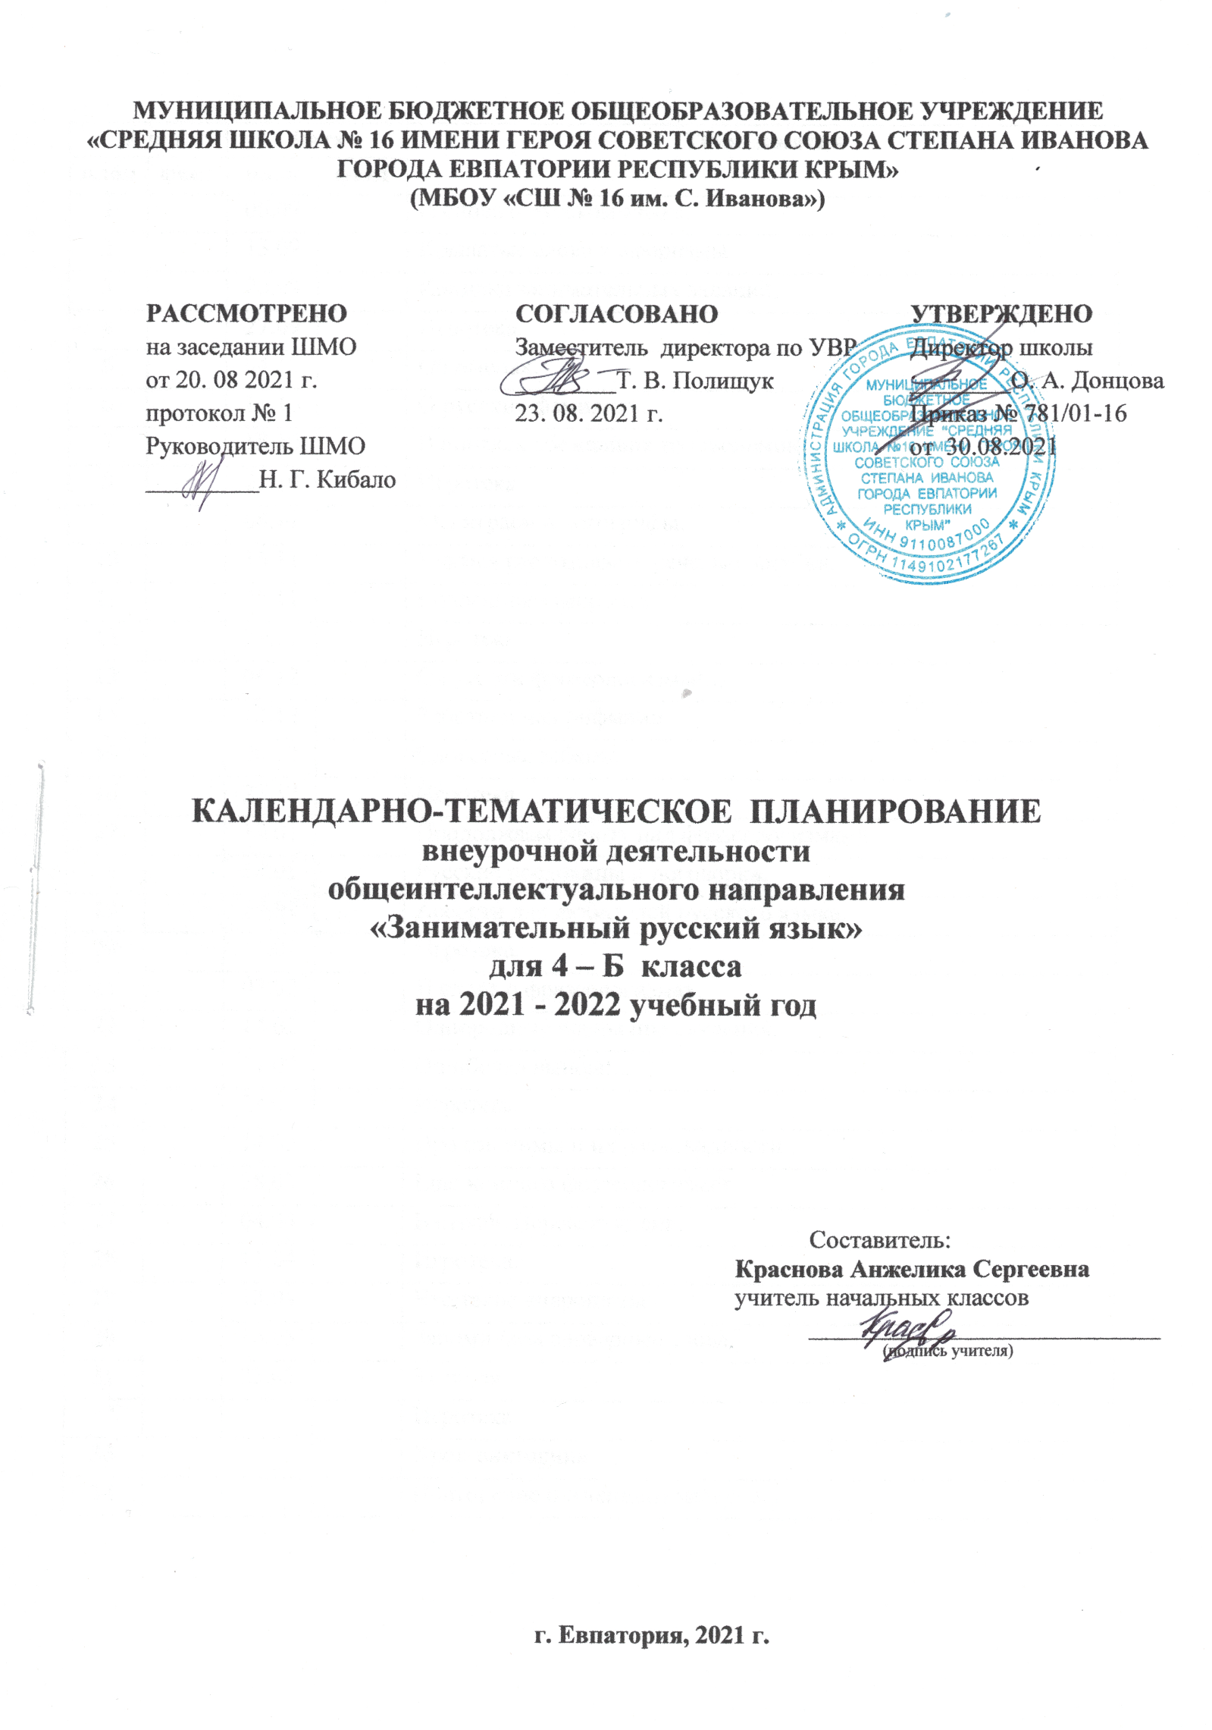
№ п/п |  | Дата |  | Тема занятия
план | факт | план | факт
1 |  | 06.09 |  | И снова о русском языке…
2 |  | 13.09 |  | Крылатые слова и афоризмы.
3 |  | 20.09 |  | Копилка занимательных заданий.
4 |  | 27.09 |  | Игротека.
5 |  | 04.10 |  | Об именах.
6 |  | 11.10 |  | О русских фамилиях.
7 |  | 18.10 |  | В поисках сбежавших головоломок.
8 |  | 25.10 |  | Игротека.
9 |  | 08.11 |  | Мы играем в логогрифы.
10 |  | 15.11 |  | Учимся распознавать речевые ошибки.
11 |  | 22.11 |  | Коллекция заморочек.
12 |  | 29.11 |  | Игротека.
13 |  | 06.12 |  | Ох уж эти фразеологизмы!...
14 |  | 13.12 |  | Работаем над рифмами.
15 |  | 20.12 |  | Словесные забавы.
16 |  | 27.12 |  | Игротека.
17 |  | 10.01 |  | Продолжаем работу над фразеологизмами.
18 |  | 17.01 |  | Русские пословицы и поговорки.
19 |  | 24.01 |  | Ассорти для любителей русского языка.
20 |  | 31.01 |  | Игротека.
21 |  | 07.02 |  | И снова о фразеологизмах.
22 |  | 14.02 |  | Однородные члены предложения.
23 |  | 21.02 |  | Ошибочка вышла!...
24 |  | 28.02 |  | Игротека.
25 |  | 14.03 |  | Про омонимы и их разновидности.
26 |  | 28.03 |  | Еще немного фразеологизмов.
27 |  | 04.04 |  | В стране Перевертундии.
28 |  | 11.04 |  | Игротека.
29 |  | 18.04 |  | Что такое «паронимы».
30 |  | 16.05 |  | Запоминаем словарные слова.
31 |  | 23.05 |  | 31 июня.
32 |  |  |  | Игротека.
33 |  |  |  | Урок-викторина
34 |  |  |  | Повторение изученного материала

